2012新人教版物理《第十三章 内能 第十四章 内能的利用 第二十二章 能源与可持续发展》基础检测题A卷（含答案）

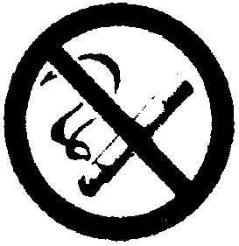
1.“不能与烟共舞，吸烟有害健康”，图1是禁止吸烟的标志。在空气不流通的房间里，只要有一个人吸烟，整个房间都会充满烟味，这是因为 ( B )
A．物质是由分子组成 B．分子在不停地做无规则的运动
C．分子间有斥力 D．分子间有引力
2.下述哪种现象不能用水的比热容大这一特性来解释( D )
A．夏天海边的沙子烫脚而海水却很凉
B．暖水袋的取暖剂是水
图1
C．长期运行在盘山公路的汽车要在底部舔加一个附加水箱．以便不断向刹车片浇水降温 D．水力发电
3.在下列现象中，利用热传递的方式使物体内能增加的是（ B ）
A.用锯锯木头，锯条发热 B.烧水时，水逐渐变热
图2
C.流星在大气层中高速下落，发出光和热 D.小孩从滑梯滑下，臀部有灼热感
4.用细线把很干净的玻璃板吊在弹簧测力计的下面，记住测力计的读数。使玻璃板水平接触水面，然后稍稍用力拉玻璃板，如图2所示。则弹簧测力计的读数（ D ）
A.不变，因为玻璃板重力不变 B.变大，因为玻璃板沾水变重
C.变小，因为玻璃板受到了浮力作用 D.变大，因为玻璃板与水的接触面之间存在分子引力
5.夏天，海边的昼夜温差小，这是因为水的比热容较大；下列现象中不能
反映水的这一特性的是（ C ）
A.汽车发动机的冷却循环系统用水做工作物质
B.春天的夜晚，农民往稻田里灌水以防秧苗冻坏
C.炎热的夏天常常在教室的地面上洒水
D.城区建造人工湖以降低“热岛效应”造成的夏季高温
6.热机是一种把内能转化为 机械 能的机器，请你举出一种生产生活中使用的热机： 内燃机 。
7.快速行驶的汽车刹车后，由于 惯性 汽车还会继续向前滑行一段距离，在此过程中，车轮会发热，这是因为 做功 增加了车轮的内能。
8.寒冷的冬天，对两手呵气，手会感到暖和，这是通过 热传递 增加手的内能；两手互相搓搓，手也会感到暖和，这是通过 做功 增加手的内能。

